Report Userguide

Report数据库应用程序，配合新版ATS程序而开发，主要功能是导出测试数据，以报表形式显示，并支持EXCEL格式导出至本地，支持打印功能。

以下是Report应用程序的界面以及操作方法介绍：

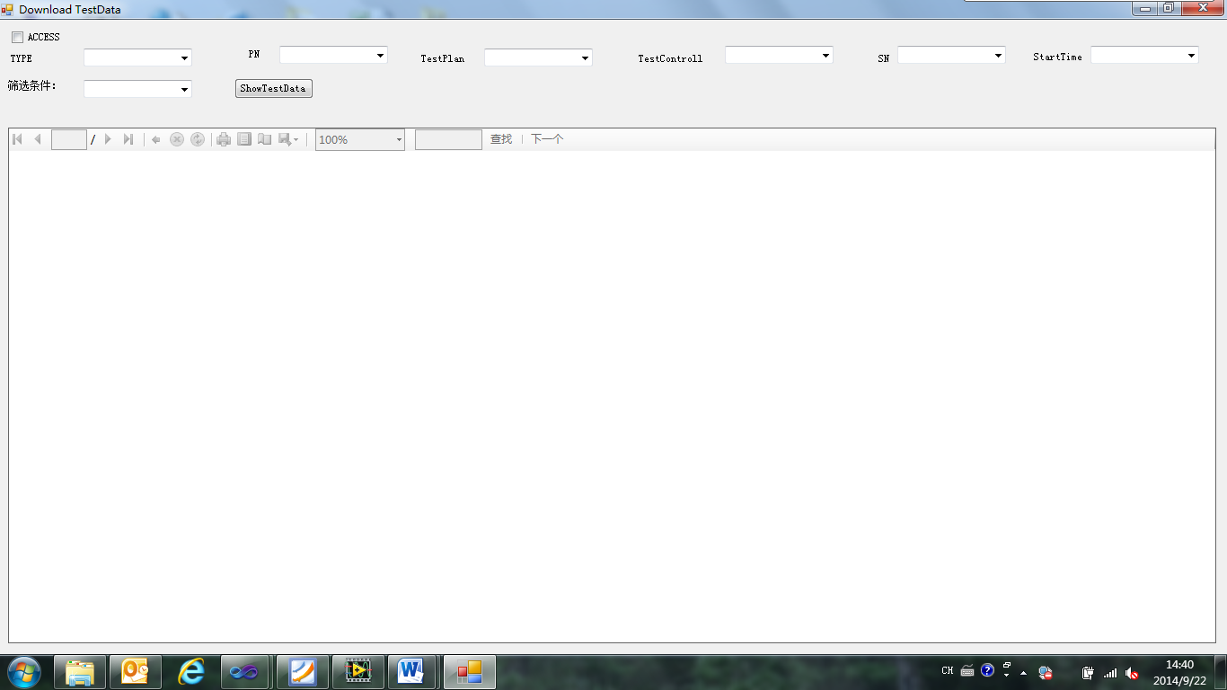

C:\Users\jzhang\AppData\Roaming\Tencent\Users\253162942\QQ\WinTemp\RichOle\{$V62`)8AOVVW[YJ}KHB1[K.jpg

用来选择数据库连接，是ACESS数据库，还是SQL数据库，默认SQL数据库

C:\Users\jzhang\AppData\Roaming\Tencent\Users\253162942\QQ\WinTemp\RichOle\3S0Z}ME(VF729Z(OBD11NOO.jpg

TYPE用来选择机种，SFP,XFP,QSFP,CFP等



TYPE选择后，PN为当前机种数据库里所存储的相关PN，选择需要显示的PN，此时可以直接在筛选条件里选择该机种测试数据输出，或者进一步做条件筛选

C:\Users\jzhang\AppData\Roaming\Tencent\Users\253162942\QQ\WinTemp\RichOle\N0E%N({II4L${NA`WB0[((V.jpg

PN选择后，TestPlan为当前Partnumber条件下数据库所存储的相关TestPlan，选择需要显示的TestPlan，此时可以直接在筛选条件里选择该TestPlan的测试数据输出，或者进一步做条件筛选

C:\Users\jzhang\AppData\Roaming\Tencent\Users\253162942\QQ\WinTemp\RichOle\V80`PB_$RXZ][4$3TS[{0[H.jpg

TestPlan选择后，TestControll为当前TestPlan条件下数据所存储的相关TestControll，选择需要显示的TestControll，此时可以直接在筛选条件里选择该TestControll的测试数据输出，或者进一步做条件筛选

C:\Users\jzhang\AppData\Roaming\Tencent\Users\253162942\QQ\WinTemp\RichOle\LXT$K5{Q[N$R~F$FMZ9@_)J.jpg

TestControll选择后，SN为当前TestControll条件下数据所存储的相关SN，选择需要显示的SN，此时可以直接在筛选条件里选择该SN的测试数据输出，或者进一步做条件筛选

C:\Users\jzhang\AppData\Roaming\Tencent\Users\253162942\QQ\WinTemp\RichOle\)%H6IB~FS8R59%RRC]RJ8}A.jpg

SN选择后，StartTime为当前SN条件下数据所存储的相关StartTime，选择需要显示的StartTime，此时可以直接在筛选条件里选择该StartTime的测试数据输出

C:\Users\jzhang\AppData\Roaming\Tencent\Users\253162942\QQ\WinTemp\RichOle\RW@`OEPM~E[KXNFB$K]I47Q.jpg

筛选条件里包含选项内容有：TestPlan，TestControll，SN，StartTime，筛选条件做选择后，点击ShowTestData,此时主界面报表框里，会显示用户所选择的显示内容，即测试数据。如果筛选条件里未做选择，则显示的是整个机种的所有测试数据。

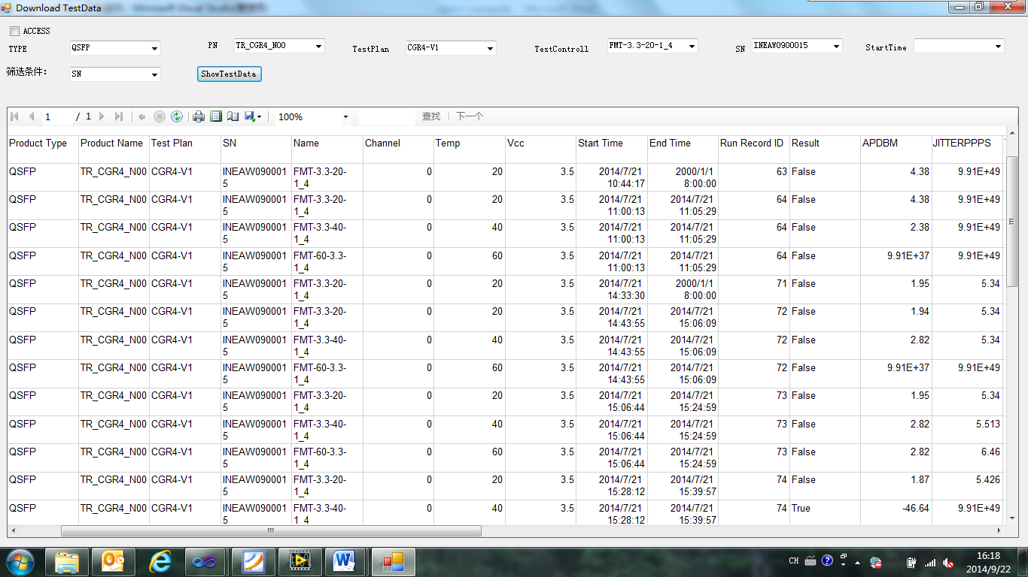

如上图所做操作为：选择SQL数据库。选择QSFP机种，选择的PN为TR\_CGR4\_N00，TestPlan为CGR4-V1，TestControll为FMT-3.3-20-1\_4,SN为INEAW0900015，筛选条件为SN。

C:\Users\jzhang\AppData\Roaming\Tencent\Users\253162942\QQ\WinTemp\RichOle\A``GK({6%2PJ{(HV~4(5OAL.jpg



该按钮实现功能为打印报表

C:\Users\jzhang\AppData\Roaming\Tencent\Users\253162942\QQ\WinTemp\RichOle\US]KI6LU9`)362)E4V_7VWS.jpg

该按钮实现功能为导出EXCEL格式报表

C:\Users\jzhang\AppData\Roaming\Tencent\Users\253162942\QQ\WinTemp\RichOle\}5%YY33J1R5ZF2AUJ@I(QNV.jpg

该处实现查找功能，可以查找数据中测试结果信息等

C:\Users\jzhang\AppData\Roaming\Tencent\Users\253162942\QQ\WinTemp\RichOle\W`6{_[_7SL(09VM8IIWZ0)4.jpg

该按钮用来进行页面显示设置